智慧分析决策平台支撑银行业务洞察
--以xx行2025.6.30数据为例分析

一、银行整体经营情况
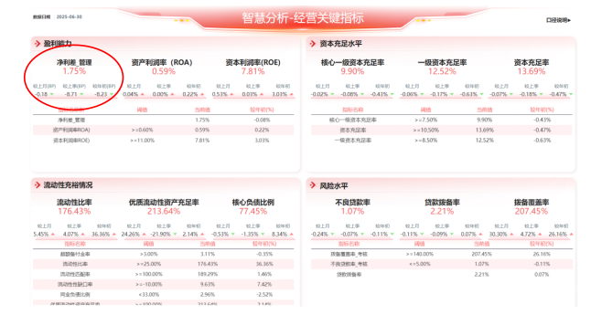
从“经营关键指标”大屏可见：
- xx行资本充足水平略有下降，资本相对稳定；
- 流动性指标都满足监管要求，且部分指标远超监管阈值，整体流动性较好；
- 反应整体盈利能力的指标：资产利润率及资本利润率上升，整体盈利能力较好，但是“净利差”较年初下降了8.23BP，“净利差”指标反应银行核心盈利来源的量化体现，盈利能力或存在一定的减弱；
- 不良贷款率下降、贷款拨备率及拨备覆盖率上升，表明银行信用风险管控水平增强。
从这些大指标看，银行在“安全性、流动性、盈利性”方面平衡发展，但需关注“净利差_管理”下降的情况。

二、由“净利差”下降引发的分析

1.净利差下降初探
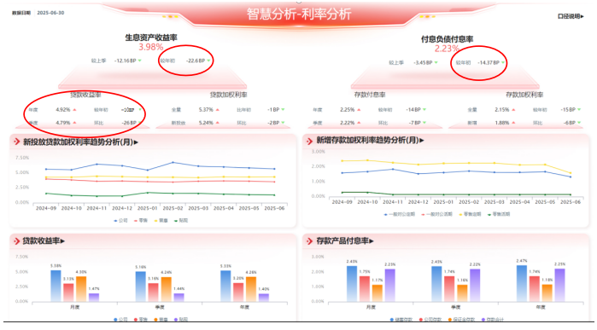
“管理口径”的净利差=生息资产收益率-付息负债付息率
从“利率分析”大屏可见，生息资产收益率与付息负债付息率都较年初有明显的下降，但生息资产收益率下降更明显，使得整体的“净利差_管理”指标下降8BP。
从“规模分析”大屏可见，贷款业务是主要的生息资产，占全部资产的61%，从上面“利率分析”大屏可以看出，贷款收益率较年初下降了10bp，而季度的贷款收益率较上季度末（2025.3.31）下降了26bp，说明2025年二季度贷款收益率下降更明显。
投资业务（包含债券、非标）为次要的生息资产，占全部资产的25.4%，其收益率较年初下降了24.5BP；
数据初探结论：从表面数据看，贷款与投资业务收益率的大幅下降，是生息资产收益率下降的主要原因。

2.净利差归因分析
从上面数据初探可见，生息资产收益率“较上季”下降比较明显，下降12.2BP，而付息负债付息率“较上季”下降并不明显，下降3.45BP，为了更精细的分析，对“季度净利差”的变动进行归因分析，定位季度变化差异。
点击“净利差_管理”指标值，进入“净利差归因分析”界面：
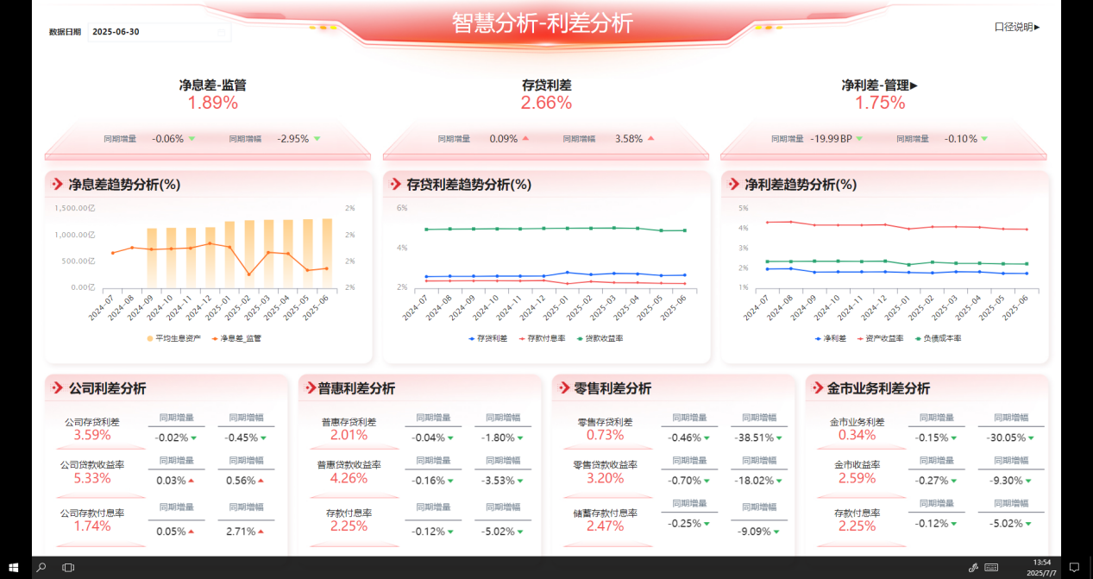
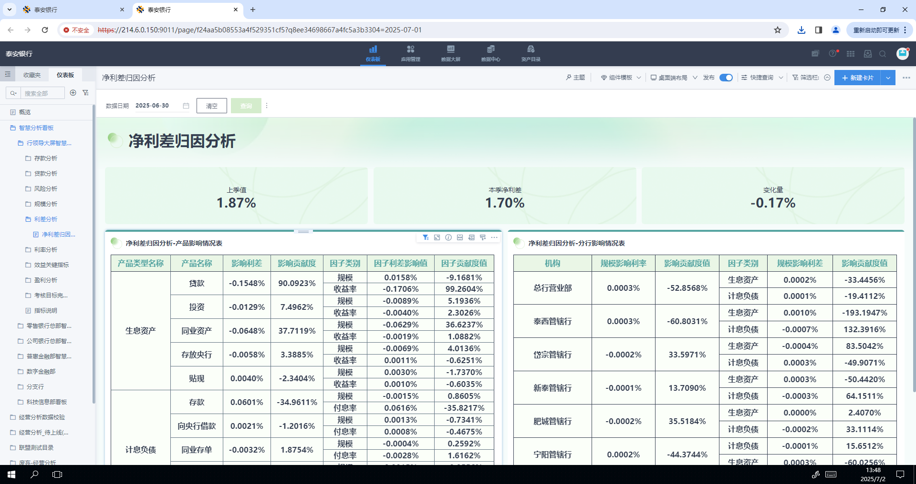

产品类型名称 | 产品名称 | 影响利差 | 影响贡献度 | 因子类别 | 因子利差影响值 | 因子贡献度值
生息资产 | 贷款 | -0.1548% | 90.0923% | 规模 | 0.0158% | -9.1681%
 |  |  |  | 收益率 | -0.1706% | 99.2604%
 | 投资 | -0.0129% | 7.4962% | 规模 | -0.0089% | 5.1936%
 |  |  |  | 收益率 | -0.0040% | 2.3026%
 | 同业资产 | -0.0648% | 37.7119% | 规模 | -0.0629% | 36.6237%
 |  |  |  | 收益率 | -0.0019% | 1.0882%
 | 存放央行 | -0.0058% | 3.3885% | 规模 | -0.0069% | 4.0136%
 |  |  |  | 收益率 | 0.0011% | -0.6251%
 | 贴现 | 0.0040% | -2.3404% | 规模 | 0.0030% | -1.7370%
 |  |  |  | 收益率 | 0.0010% | -0.6035%
计息负债 | 存款 | 0.0601% | -34.961% | 规模 | -0.0015% | 0.8605%
 |  |  |  | 付息率 | 0.0616% | -35.8217%
 | 向央行借款 | 0.0021% | -1.2016% | 规模 | 0.0013% | -0.7341%
 |  |  |  | 付息率 | 0.0008% | -0.4675%
 | 同业存单 | -0.0032% | 1.8754% | 规模 | -0.0004% | 0.2592%
 |  |  |  | 付息率 | -0.0028% | 1.6162%
 | 卖出回购 | 0.0036% | -2.1104% | 规模 | 0.0015% | -0.8556%
 |  |  |  | 付息率 | 0.0022% | -1.2548%
 | 其他 | -0.0001% | 0.0492% | 规模 | 0.0000% | -0.0107%
 |  |  |  | 付息率 | -0.0001% | 0.0600%
注：1.“影响贡献度/因子影响贡献度值”表示：该产品或者该因子对“指标变动”的影响程度；影响贡献度是正的，说明对“指标变动”的影响是正向的，贡献度的数值越接近100%，说明影响程度越高；贡献度为负的，说明对“指标变动”的影响是反向的，贡献度的数值越接近-100%，说明负向影响越大；如：利差下降，而某个产品的影响贡献度为正值时，说明该业务促进了利差的下降。
2.“影响利差/因子利差影响值”表示：该产品或者该因子对指标变动的影响值大小。
从上面数据可以看出，在2025年二季度末，季度净利差下降17BP；从左侧的“产品大类”影响分析看，“贷款”业务对“净利差_管理”指标的下降贡献度最大，使得“净利差_管理”季度变动下降了15.5BP；分别从贷款的“规模”、“收益率”看，贷款规模对净利差的影响是正向的，使得“净利差_管理”上升了1.58BP，而贷款收益率使得“净利差_管理”下降了17BP。同理，次要原因是“同业资产”规模的影响，使得“净利差_管理”下降了6.48BP。
结论：贷款收益率下降是净利差下降的主要原因，同业资产规模是净利差下降的次要原因。
疑问：1.贷款收益率下降，是风险增加导致的？还是本年新发生的业务风险偏好降低，贷款利率下降导致的？
同业资产规模影响净利差，是同业资产规模收缩影响的？还是规模扩张影响的？具体是哪类同业业务影响的？
带着上面的问题，且看下面分析。

三、由“贷款收益率下降”影响利差引发的分析

1.贷款收益率及“本年新投放贷款利率”分析
从“1.净利差下降初探”中可知，全行贷款收益率较年初下降10bp，较上季末下降26BP；而新投放的贷款加权平均利率较上季下降3.4BP；截止2025年6月底，本年新投放贷款余额224.56亿，全部贷款余额898.14亿，本年新投放贷款占比低；
所以基于以上数据得出：利率下行，使得整体贷款收益率下行的作用比较弱，贷款发生不良是造成“贷款收益率下降的主要原因。
基于以上结论，下面对贷款的风险情况进行分析。

2.贷款业务整体风险变动情况
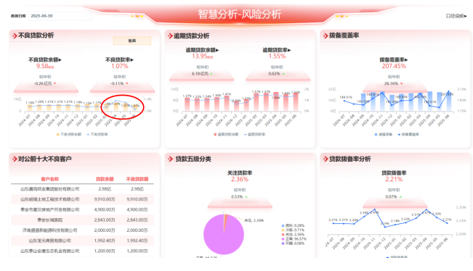
从“风险分析”大屏可见：在2025年6月底，全行不良贷款率、不良贷款余额较年初都有下降，整体来看，全行信用风险管控水平增强。但从不良率趋势图可见，不良贷款率在2025年4月有较大上升，增加了0.23%，而在2025年5月到2025年6月，不良贷款率大幅下降。
因贷款收益率是评估一段时间的贷款收益情况，若不良贷款在2025年二季度留存时间较长，则会很大程度影响整体二季度贷款收益率；然后具体到条线、产品进行深入分析。

3.贷款业务分条线、分产品风险情况分析
点击风险分析大屏上“不良贷款率”指标值，进入各业务条线的不良率分析界面：

 | 贷款余额 | 不良贷款
条线 | 贷款余额 | 不良贷款余额 | 较年初 | 不良贷款率 | 较年初
公司 | 654.04 | 5.54 | -1.14 | 0.85% | -0.24%
零售 | 59.11 | 1.09 | 0.28 | 1.85% | 0.40%
普惠 | 168.45 | 2.95 | 0.61 | 1.75% | 0.10%
贴现 | 16.54 | 0.00 | 0.00 | 0.00% | 0.00%
合计 | 898.14 | 9.58 | -0.26 | 1.07% | -0.11%
对近三期季末的各条线不良贷款率进行统计分析，发现：公司条线（不含贴现）不良贷款率近三个季度末呈下降态势，下降0.24%；零售条线不良贷款率呈上升态势，上升0.4%；普惠条线不良贷款率变动较小。

在上面的“分条线不良贷款情况表”界面，点击带有下划线的“公司”字样，进入公司条线各产品的不良贷款情况分析。
现对各个条线贷款产品风险异常情况整理如下：公司条线有三款产品不良率波动较大，其中“银行承兑汇票垫款”、“国内信用证垫款”不良率飙升，“房地产开发贷款”不良率显著下降，但“不良贷款额减少幅度”与“贷款余额减少幅度”差异不大，猜测是2025年二季度处理了1.8亿不良，使得“房地产开发贷款”产品不良率骤降。
零售条线一手房、二手房按揭贷款及“泰众贷”产品的不良率有增长趋势。
业务条线 | 产品名称 | 季度变化值
 |  | 不良率较上季 | 不良贷款额较上季 | 贷款余额较上季
公司条线 | 银行承兑汇票垫款 | 89.72% | 1.56 | -1.00
 | 国内信用证垫款 | 77.38% | 1.70 | 1.20
 | 房地产开发贷款 | -7.83% | -1.81 | -1.69
零售条线 | 个人一手房按揭贷款 | 0.05% | 0.02 | 0.38
 | 个人二手房按揭贷款 | 0.48% | 0.07 | -0.49
 | 泰众贷 | 0.25% | 0.01 | 1.03
注：以2025.6.30与2025.3.31数据进行比较。
下面针对上述风险异常的贷款产品，分析其贷款收益率波动情况：
业务条线 | 产品名称 | 贷款收益率-20250630 | 贷款收益率-20250331 | 收益率变动（BP）
公司条线 | 银行承兑汇票垫款 | 1.00% | 15.15% | -1415
 | 国内信用证垫款 | 6.58% | 16.98% | -1040
 | 房地产开发贷款 | 3.68% | 6.93% | -324
零售条线 | 个人一手房按揭贷款 | 3.15% | 3.20% | -4.90
 | 个人二手房按揭贷款 | 3.01% | 3.06% | -4.53
 | 泰众贷 | 6.32% | 7.15% | -83.72
公司条线产品收益分析：公司条线的“银行承兑汇票垫款”、“国内信用证垫款”、“房地产开发贷款”产品，收益率较上季末下降幅度较大，印证了上面得推测：公司条线不良贷款增加使得贷款收益率下降幅度较大；同时，“房地产开发贷款”产品的不良贷款留存时间长，影响整个季度的贷款收益率，行方也为了及时止损、降低整体不良率，在二季度末前处理公司不良贷款，使得整体不良率呈下降态势。
零售条线产品收益分析：零售条线的“泰众贷”产品收益率下降比较明显，二季度末较一季度末下降83.72BP。该产品对新投放贷款利率呈下降趋势，猜测是不良率有上升趋势，行方调整该产品的授信通过率策略，降低该产品的风险偏好，使得整体收益率呈下降态势。
结合公司条线及零售条线房地产行业的贷款风险、收益情况，行方可适度调整增量业务的贷款发放策略。
结论：公司条线贷款收益率下降幅度大，且规模占比高，公司条线的贷款收益率是全行贷款收益率下降的主要原因，即公司条线的“银行承兑汇票垫款”、“国内信用证垫款”、“房地产开发贷款”的不良增加是全行贷款收益率下降的主要原因。

四、由“同业资产规模”影响利差引发的分析
接上面“2.净利差归因分析”提出的“疑问2”，分析同业资产规模是扩张还是收缩对净利差的影响。
从“规模分析”大屏可知，总资产“较年初”增长了152.96亿，点“总资产”指标值，进入下钻界面，分析各类资产的变化情况：
各类资产业务结构占比表
项目 | 项目 | 余额（亿元） | 6.30资产占比 | 截止6.30本年增量占比 | 较年初增幅
贷款 | 公司 | 654.04 | 44.43% | 23.84% | 5.91%
 | 零售 | 59.11 | 4.02% | 1.86% | 5.05%
 | 普惠 | 168.45 | 11.44% | 17.40% | 18.77%
 | 贴现 | 16.54 | 1.12% | -1.21% | -10.09%
同业资产 | 存放同业 | 12.90 | 0.88% | 2.75% | 48.48%
 | 买入返售 | 7.98 | 0.54% | 2.60% | 99.50%
 | 同业存单 | 45.92 | 3.12% | 28.72% | 2208.73%
 | 拆放同业 | 0.00 | 0.00% | 0.00% | 0.00%
投资 | 投资 | 373.51 | 25.37% | 19.87% | 8.86%
存放中央银行 | 存放中央银行 | 99.39 | 6.75% | 7.01% | 12.09%
各项资产减值损失准备 | 各项资产减值损失准备 | 28.33 | 1.92% | 2.70% | 17.06%
其他资产 | 其他资产 | 34.24 | 2.33% | -2.84% | -11.27%
合计 | 合计 | 1472.08 | 100.00% | 100.00% | 11.59%
从上表可以看出，“同业资产”较年初都呈增长态势，且“同业存单”业务增长幅度高达2208.73%。基于以上数据可以得出：同业资产规模扩张，是使得“净利差”指标下降的次要原因；其中的“投资同业存单”业务规模显著扩张影响最大。
结合同业资产收益率进行分析，从下表可见，收益率呈下降趋势；同业资产规模又大幅扩张，使得整体的“净利差”下降。
日期 | 20241231 | 20250331 | 20250630
同业资产收益率_年 | 1.68% | 1.62% | 1.60%
投资同业存单收益率_年 | 2.12% | 1.65% | 1.71%
从上面的“各类资产业务结构占比表”：“2025.6.30时点的各类资产占比”与“截止6.30本年增量占比”比较发现，2025年资产配置出现结构性调整，“贷款”及“投资”业务配置减少，“同业资产”配置增多。这种情况出现，或许是行方目前资金头寸比较充足，没有更为合适的中长期资产投放，转而投向短期同业资产，待时机合适时，也方便及时从同业资产转向其他投资。

五、智慧分析决策平台其他应用场景列表
场景描述 | 平台提供数据支撑位置
1.资产规模大幅增长，哪类资产增长速度较快？与年初指定的资产负债结构调整方向是否一致？ | （1）数据大屏-->“经营概况-规模分析”-->总资产指标下钻界面--资产分布结构表，  （2）数据大屏-->“经营概况-规模分析”-->“资产构成情况”
2.净利润较去年同期增幅较大，是营收增长过快？还是成本管控得好？具体哪类业务营收增幅较大/哪类成本控制效果较好？ | 数据大屏-->“经营分析-效益关键指标分析”-->净利润分析
3.受宏观经济下行压力影响，银行业净息差收窄，经营策略逐步加大中间业务投入，现在成果如何？各条线的执行情况如何？ | （1）数据大屏-->“经营分析-盈利分析”-->营业收入结构分析  （2）数据大屏-->“经营分析-盈利分析”-->“手续费及佣金净收入下钻界面--”中间业务收入结构表
4.山东省内同业经营情况怎样？月末存款、贷款增速排名如何？ | 数据大屏-->“经营分析-同业关键指标对比分析”-->总体情况指标排名情况
5.月底当天，想及时了解下当前实时存款余额、实时贷款余额，离月初指定的目标有多少差距？ | 数据大屏-->“经营分析-实时业务概况”
6.零售条线的借记卡发卡情况如何？今年大力推行的社保卡发卡量有多少？带来多少客户资产？ | 仪表板-->“零售银行总部智慧分析看板”-->“借记卡分析”
7.我行的零售客户有多大规模？零售客户中主要是哪些年龄段的客群贡献大部分资产？ | 仪表板-->“零售银行总部智慧分析看板”-->“零售客户概要”
8.国家大力推行普惠金融，我行客户经理在推行普惠金融方面的产能如何？各管辖行是否有明显差异？ | 仪表板-->“普惠金融部智慧分析看板”-->“产能分析”--有贷客户经理人均管户、有贷客户经理人均贷款余额等指标体现。
9.银行现在是面临“资产荒”还是“负债荒”？ | 结合“经营概况-规模分析”大屏、“利率概况-利率分析”大屏、“风险主题-风险分析”大屏数据情况整体分析。

